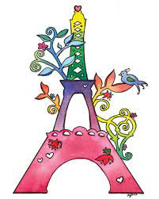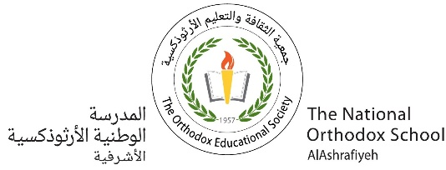

*La tolérance est une vertu*

*qui rend la paix possible*.

**Fiche de travail N :( 5 )**

Nom : _________________ Classe : (4A+B) Date : _______________

**Objectif Savoir les affaires scolaire**

**1/ Souligne les noms des affaires scolaire**

**a/ j ai un cartable bleu .**

**b/ je mange des fruits .**

**c/ Il y aun stylo rouge avec sara .**

**d/ Il a une trousse .**

**2/ Ecris**

|  |
| --- |
| **un livre/ un crayon / un cahier/ une trousse/ une régle /un cartable/ une trousse/ un crayon / une gomme** |

|  |  |
| --- | --- |
| _____un cartable _________________ | Un cartable rouge de face |
| _un livre___________________ | Big Image Book Clipart - Un Livre Clipart, HD Png Download - kindpng |

|  |  |
| --- | --- |
| Une trousse | http://www.greluche.info/coloriage/rentree/la-trousse-scolaire.gif |
| ______une règle ___________________ | C'est quoi ça? - Les objets de la classe | Baamboozle |
| Un stylo | تويتر \ un stylo (thanou33@) |
| Une gomme | Close up view of an eraser (3d render) - 20006795 |
| Un crayon | قلم رصاص من سمباليون Hb-3311Eg |

|  |  |
| --- | --- |
| **_______________un cahier_________________________** | Gros Plan Sur Un Cahier à Spirales Banque D'Images Et Photos Libres De  Droits. Image 10235242. |

**3/ Complète avec un / une**

* Salma a ___un _____cartable gris. Dans le cartable elle met_________trousse, _______un ____cahier et , ____un_______livre .
* George achète _______une ___gomme et ____un ___stylo rouge.
* Manou met dans la trousse _____une_______règle, ____une _______gomme et _un ________crayon.

**4/ Décris qu’est ce qu’il y a dans ton cartable ?** 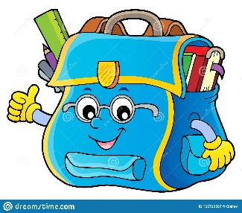

**_________Dans le cartable il ya deux livres . et un cahieret une trousse اي اجابة مقبولة _________________________________________**

**5/ Décris qu’est ce qui il y a dans ta**

**trousse ?** 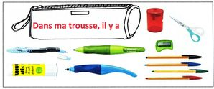

**__Dans la trousse il ya un crayon , une gomme et deux stylos اي اجابة مقبولة _____________________________________________________________________________________________________**